新 书 推 荐

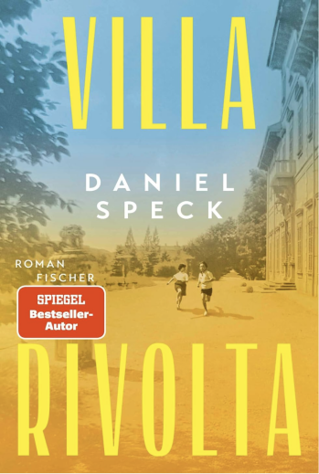
中文书名：《里沃尔塔别墅》
英文书名：VILLA RIVOLTA
作 者：Daniel Speck
出 版 社：FISCHER
代理公司：Marcel Hartges/ANA/Brady
页 数：608页
出版时间：2026年2月
代理地区：中国大陆、台湾
审读资料：电子稿
类 型：文学小说

内容简介：

一封写给20世纪意大利的情书，一段关于阶级与宿命的情感史诗。

《里沃尔塔别墅》是一部将历史厚度与叙事张力完美结合的文学作品。当少年托尼诺从泥土中掘出那把沉睡了三十年的纳粹手枪时，一个关于忠诚、背叛与工业雄心的秘密也随之揭开。丹尼尔·斯佩克就这样带我们穿梭于20世纪70年代米兰极为动荡的铅色年代与50年代战后复兴的灿烂阳光中。

***

1979 年，米兰。热血女记者瓦莱里娅・法布里齐的儿子托尼诺意外揭开一桩家族秘事，母子二人只得仓皇躲避警方追查。驱车前往童年挚友皮耶罗家中的途中，瓦莱里娅向儿子娓娓讲述了自己的一生：战后，瓦莱里娅与皮耶罗在里沃尔塔别墅度过了一段如梦似幻的童年。她是别墅管家的女儿，而他是汽车制造商伦佐・里沃尔塔的儿子。二人许下誓言，此生永为挚友。他们一同见证了皮耶罗父亲的事业崛起，亲历了瓦莱里娅母亲的人生变故，也尝尽了初恋带来的刻骨铭心。皮耶罗不得不早早接过父亲的衣钵，临危受命拯救濒临危机的家族企业，而彼时的瓦莱里娅，却与西西里工人之子弗拉维奥坠入爱河。弗拉维奥投身学生运动，与皮耶罗所代表的世界宣战。

这部作品延续了《美丽的德意志》的叙事脉络，畅销书作家丹尼尔・斯佩克以磅礴笔触，讲述了一段关于热爱、失去与友谊的史诗，一份跨越千山万水的真挚情感。

受与皮耶罗・里沃尔塔的亲身交谈启发，丹尼尔・斯佩克深入探寻意大利的近现代史。《里沃尔塔别墅》中，折射出那个时代宏大的社会与政治议题：阶级差异与性别角色、跨代创伤、意大利南北之间的人口迁徙，还有一个核心问题：友谊能否跨越意识形态的鸿沟。

《美丽的德意志》走红十年后，您再次带领读者回到意大利。您对这个国家、它的历史与社会的兴趣，究竟源于何处？

“我曾在罗马攻读电影史，那大概是我一生中最美好的时光。维斯康蒂、德・西卡、安东尼奥尼与费里尼，塑造了我看待世界的视角。新现实主义的大师们皆是人文主义者，他们落笔于个人命运与社会现实的交织，将家庭视作社会的微观缩影。《洛克兄弟》便是《美丽的德意志》的重要灵感来源。而在《里沃尔塔别墅》中，当主角们走进电影院，在属于他们那个时代的影片中看见自己人生的倒影时，也是我对自己钟爱的意大利经典电影的一次致敬。”

作者简介：


丹尼尔・斯佩克（Daniel Speck）于 1969 年出生于慕尼黑，他带领读者穿梭于不同的时代与人文风貌中，在故事里完成自我探寻。在游历世界的途中，他发掘那些触动人心的故事、地方与人物，以他们的命运为灵感，执笔创作。这位作家曾在慕尼黑攻读电影史，执笔撰写的剧本斩获格莱美奖与巴伐利亚电视奖。其创作的小说均登上畅销书榜单，收获评论界与读者的双重盛赞。《美丽的德意志》（Bella Germania）被改编为知名三集系列影片，而《小西西里岛》（Piccola Sicilia）、《雅法路》（Jaffa Road）《瑜伽镇》（Yoga Town）等畅销书，更是让丹尼尔・斯佩克勾勒出一幅多元声浪的世间图景，搭建起不同文化之间的沟通桥梁。

更多关于丹尼尔・斯佩克的资讯，可访问官网：danielspeck.com

媒体评价：

“他是故事的收藏者……文字间满是戏剧张力与悬念，饱含细腻情感与诗意美感。”
——《曼海姆晨报》（Mannheimer Morgen）

感谢您的阅读！
请将反馈信息发至：版权负责人
Email：Rights@nurnberg.com.cn
安德鲁·纳伯格联合国际有限公司北京代表处
北京市海淀区中关村大街甲59号中国人民大学文化大厦1705室, 邮编：100872
电话：010-82504106, 传真：010-82504200
公司网址：http://www.nurnberg.com.cn
书目下载：http://www.nurnberg.com.cn/booklist_zh/list.aspx
书讯浏览：http://www.nurnberg.com.cn/book/book.aspx
视频推荐：http://www.nurnberg.com.cn/video/video.aspx
豆瓣小站：http://site.douban.com/110577/
新浪微博：安德鲁纳伯格公司的微博_微博 (weibo.com)
微信订阅号：ANABJ2002


